**Soal**

membuat program dengan bahasa prolog (<https://swish.swi-prolog.org> ) dengan studi kasus socrates dari materi pertemuan 1!

**Jawab**

* Aturan:

Argumen 1

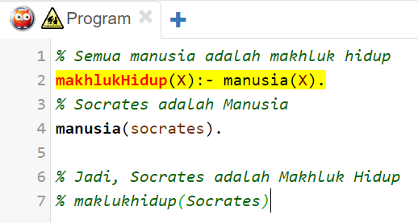

* Fakta yang terjadi:

Argumen 2



* Query:

Kesimpulan **Jadi, Socrates adalah Makhluk Hidup.**

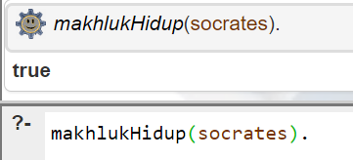

* Hasil

